Задание на 22 мая 2020 г.
Ребята, сегодня занимаемся ОФП
5 видов отжиманий, которые сделают руки необычайно сильными.
- ОТЖИМАНИЕ «КРОКОДИЛ»
1.Примите упор лёжа. Руки шире плеч, спина ровная. Одна нога согнута в колене.
2.Выполняйте отжимания подпрыгивая, с поочерёдной сменой ног. Сделайте 10 раз.
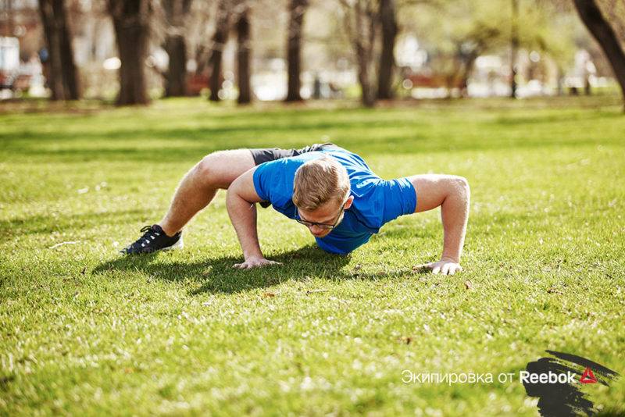
2. ОТЖИМАНИЕ «С ЛОКТЕЙ»
Примите положение планки на локтях. Не прогибайтесь в пояснице.
Отжимайтесь, выпрямляя локти. Ладони прижаты к земле.

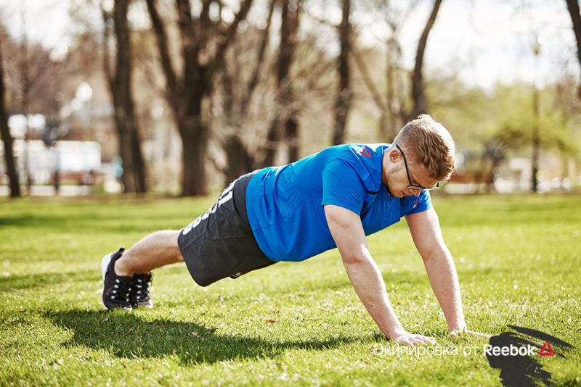

Выполните 10 повторений.

3.ОТЖИМАНИЯ С ВОЗВЫШЕННОСТИ
- Примите положение упор лёжа, установите ноги на возвышенность (стул, скамейку, лестницу). Спина прямая. Таз должен быть чуть выше спины, чтобы не было прогиба в пояснице.
- Отжимайтесь так, чтобы локти расходились в стороны. Старайтесь делать отжимания с наибольшей амплитудой — это нужно, чтобы хорошо проработать мышцы. Сделайте 10 повторений.

4.ОТЖИМАНИЯ ОТ ДЕРЕВА

- Становитесь перед деревом, спина прямая, без прогиба в пояснице. Упритесь одной рукой в дерево и наклонитесь к нему под углом 60—70 градусов, согнув руку.
- Отталкивайтесь за счёт разгибания в локтевом суставе. Сделайте по 10 раз на каждую руку.

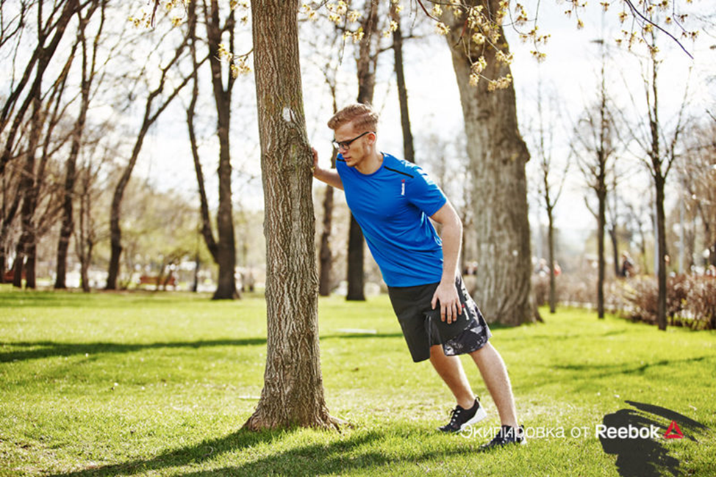

5. ОБРАТНОЕ ОТЖИМАНИЕ
1.Становитесь спиной к скамье. Для отжимания поставьте руки на край, хват немного шире плеч. Ноги поставьте на пятки. Держите корпус ровно.
2. Опускайтесь вдоль скамьи.
3. Сгибайте локти строго вдоль тела, не разводите их в стороны.
4.Постарайтесь опуститься до уровня груди. Выполните 10 повторений.

Сделайте ещё 3—4 круга из этих упражнений.

